ФРОНТОВЫЕ ПИСЬМА. БОЕВОЙ ПУТЬ ЛЕТЧИКА-ШТУРМАНА СТАРШЕГО ЛЕЙТЕНАНТА С. П. ЧЕРНЫШЕВА

Иноземцева Валерия Павловна, ученица 8 класса
Муниципальное бюджетное общеобразовательное учреждение
«Русско-Паёвская средняя общеобразовательная школа»,
с. Русская Паёвка

Содержание

Введение……………………………………………………………...……………...3
1 Анализ фронтовых писем……………………………………………………5
2 Биография Сергея Петровича Чернышева………………………………….7
3 Боевой путь во время Великой Отечественной войны (1941-1944гг.)……8
Заключение……………………….……………………………………………....…11
Список использованных источников…………………...……….…………...……12
Приложение

Введение

Приближается 79 годовщина Победы в Великой Отечественной войне. Это историческое событие не обошло стороной ни одну семью нашей страны. Годы идут, и все меньше и меньше остается очевидцев этой страшной войны. Однако у нас есть бесценный источник – это фронтовые письма. Это рассказчики, которые несут нам весточки из прошлого.
В уже пожелтевших, а порой и полуистлевших от времени письмах сосредоточены исторические хроники, запечатленные непосредственными участниками тех поистине страшных событий. По ним мы можем изучать исторические события, происходившие на фронтах Великой Отечественной войны.
В нашем школьном музее «Память» хранятся фронтовые письма летчика-штурмана старшего лейтенанта Сергея Петровича Чернышева. С чувством волнения я брала в руки ветхие письма и читала их. Мне захотелось узнать о судьбе человека, который посылал письма с фронта своей семье.
Изучение фронтовых писем, позволит пережить реальные события войны. Через письма можно представить, как воевал солдат, чем жил, что помогало ему устоять перед врагом и защитить свою Родину, свою семью. На эти и другие вопросы мне захотелось найти ответ, а также сделать письма говорящими.
Актуальность: тема Великой Отечественной войны в настоящее время имеет большую актуальность в том плане, что с каждым годом ветеранов войны, очевидцев тех суровых событий становится все меньше, они уходят от нас, ослабевает связь поколений. Уйдут живые свидетели тех страшных лет. Некому будет рассказать правду о войне.
Цель исследовательской работы – проанализировать фронтовые письма. Изучить боевой путь летчика-штурмана старшего лейтенанта Сергея Петровича Чернышева во время Великой Отечественной войны.
Для достижения указанной цели в ходе исследования решаются следующие задачи:
- проанализировать письма с фронта;
- написать биография Сергея Петровича Чернышева;
- описать боевой путь в годы Великой отечественной войны.
Объект исследования – фронтовые письма, боевой путь летчика-штурмана Сергея Петровича Чернышева.
Предмет исследования – анализ фронтовых писем, изучение боевого пути летчика-штурмана во время Великой Отечественной войны.
Методы исследования: анализ источников информации, беседа (с родственниками), обработка полученных данных.
Практическая значимость данной работы заключается в том, что материалы, полученные в ходе исследования, могут быть использованы для дальнейшего изучения истории Великой Отечественной войны, создания музейной экспозиции, подготовки и проведения мероприятий военно-патриотической тематики.
1 Анализ фронтовых писем Сергея Петровича Чернышева

Письма – уникальный вид источника, который представляет большую ценность для исторических исследований. Текст писем с фронта Сергея Петровича Чернышева разбивается на определенные смысловые пункты: приветствие, краткий рассказ о войне, наказы и пожелания родным, прощание.
Много информации можно подчеркнуть об условиях фронтового быта, планах, надеждах. Сами же боевые действия описаны скупо, так как он не хочет расстраивать свою семью.
Перейдем к анализу писем.
Дата не известна. «Здравствуй дорогая мама. И Поля! Во-первых простите, что так долго не писал писем. Вы уже вероятно подумали, что меня нет и в живых, ну а со мной пока ничего не случилось. Я был в командировке. Сейчас нахожусь в своем полку, летаем бьем фрицев. Жив здоров. Пиши мне как вы живете, как ваше здоровье, как жизнь в Инсаре. Что пишет Миша, мой крестный и где он находится. Пишите обо всем. Как здоровье моих племянников, как Люба учится? Крепко их целую. Ну вот пока и все. Жду ответ. Крепко вас целую. – Ваш сын и брат Сергей. Боевой привет Наташе. Передайте от меня сердечный привет Полуэктовым» [1, рис. 1,2].
Из первого письма мы понимаем, что долгое время солдат был в командировке, и беспокоился о том, что семья могла считать его погибшим. Очень восхищает трепетное отношение Сергея Петровича к своим родным и близким. Солдат просит мать рассказать, как можно больше информации о том, что его окружало до ухода на фронт. Сергея Петровича интересовало, где находится его друг Миша и приходят ли от него письма.
20.08.1942г. «Здравствуй дорогая мама! Письмо твое получил, вам рад. Вот уже Несколько дней находимся как бы на отдыхе, готовимся на Ночников, чтобы не давать фашистам покою ни днем, ни ночью. Живем ничего, обо мне не беспокойся. Письма буду писать почаще, хотя писать в них, собственно говоря, нечего. Для меня было большим горем, когда узнал, что Миша Полуэктов погиб. Ну за смерь своего друга отомщу гадам! Дорогая мама пиши больше о себе, как живешь, как здоровье, как крестная живет с ребятами. Обо всем и напиши. Послал я вам 3000 руб. как получишь 1000 руб. крестная и сообщи мне. Послал бы больше, но не знаю как они дойдут. Но вот пока и все. Привет Наташе. Крепко вас с крестной целую. – Сергей. Мой адрес ППС 2/52 57 авиаполк» [1, рис.3,4].
Из 2-го письма мы понимаем, что солдат не хочет расстраивать свою мать, а наоборот подбадривает, сообщает что письма будут приходить чаще. Сергей Петрович рассказывает, что он временно находится на отдыхе, обстановка та же. Для него стало большим потрясением смерть друга. Сердце солдата в этот момент наполнилось горем и чувством мести. В это трудное время сын очень переживает за материальное положение матери и крестной, и помогает им, отправляя деньги.
30.04.1943г. «Здравствуй дорогая мама! Вот уже несколько месяцев, как я не получал от тебя писем, э поэтому ничего не знаю о тебе. И вот неожиданно вчера получил от тебя письмо (которое шло очень долго) которому был очень рад, из него я узнал, что письмо мое ты получила. Я живу по старому, жив здоров. Мам, в мае кончится денежный аттестат, ты не беспокойся, я его продолжил до 1 мая 1944г. и уже его выслал на военкомат. (Ты будешь получать как и получала раньше). В общем как он приедет в военкомат, так ты мне в письме сообщи. Ну вот и все. Крепко целую тебя, крестницу, племянников. Горячий привет Наташе. – Сергей» [1, рис.5,6].
В 3-ем письме солдат переживает, так как он не получает письма от матери несколько месяцев. Но вот оно пришло, Сергей Петрович был очень рад. И не смотря на трудное время, уверяет, что он будет продолжать помогать матери материально. Говорит, что денежный аттестат заканчивается, но он его продлил. Видно, что солдат очень соскучился по родному дому.
01.10.1943г. «Здравствуй дорогая мама! Вот уже несколько недель, как я не получаю от вас писем, что меня беспокоит. Я живу нормально, бьем немчуру с воздуха, дела идут хорошо. Хочется повидаться, но возможности нет. Ну ничего, вот разобьем гадов, тогда приеду сразу месяца на 2. Писем не от кого не получаю, да и сам почти никому не пишу. Переписываюсь с Тасей Кузнецовой (она из Инсара, соседи Несмеяновых на Низской улице). Она в армии под Москвой? Пиши чаще письма, как здоровье, жизнь, какие трудности, как крестная живет, как ребята. Ну вот пожалуй и все о себе. Жду ответ. Вчера получил орден Красного Знамени. Крепко целую тебя, крестную и ее ребят. – Сергей. Горячий привет Наташе» [1, рис.7,8].
В 4-ом письме его беспокоит что мать не пишет ему. О войне он много не рассказывает, не хочет расстраивать мать. Хочет увидеться, он скучает… Сообщает, что ему никто не пишет кроме Таси Кузнецовой. Сергей Петрович получил орден «Красного Знамени», я считаю, что он герой, но в своем письме, он не восхваляет себя, а говорит об этом спокойно.
Читая фронтовые письма, можно сделать вывод, что это не просто факт жизни, а целое явление в истории, которое оставляет свой отпечаток. Солдатские письма проникнуты оптимизмом, чувством патриотического долга – желанием добыть Победу. Общение с родными важно для солдат на фронте. Эти письма давали им внутреннюю силу и поднимали боевой дух.
2 Биография Сергея Петровича Чернышева

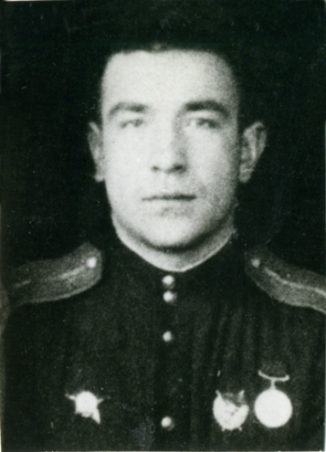
Чернышев Сергей Петрович родился 21 апреля 1922 года в городе Инсар, Инсарского района, Мордовская АССР.
Его отец Петр Сергеевич был участником Первой мировой войны. Получил звание ефрейтор. Он состоял в 81 пехотном Апшеронском Императрицы Екатерины Великой полку. За добросовестную службу и отвагу награжден Георгиевским Крестом четвертой степени №84072 (14 ноября 1914 год), Георгиевской медалью №488723 (22 апреля 1917 год) за отличия оказания в делах против неприятеля [1, рис.9].
Его мать – Екатерина Гавриловна, старшая сестра – Пелагея.
21 июня 1939 года Сергей Петрович закончил Инсарскую среднюю школу [1, рис.10].
После школы он хотел поступить в училище летчиков, но из-за возраста его не брали, поэтому он исправил дату своего рождения с 1922 на 1921 год. С 25 ноября 1939 года был курсантом Мелитопольского авиационного училища летчиков и штурманов, которое он окончил в 1940 году [4, рис.11].
С 1 декабря 1939 года Сергей Петрович состоял на действительной военной службе в кадрах Рабоче-крестьянской Красной армии в должности Военнослужащего срочной службы. 23 февраля 1940 года он принял военную присягу. Удостоверение действительно по 17 января 1941 года [1, рис.12].
Чернышев С.П. после службы в армии, вернулся домой. Но возращение его было недолгим. Началась Великая Отечественная война.

3 Боевой путь летчика-штурмана Сергея Петровича Чернышева во время Великой Отечественной войны

В годы Великой Отечественной войны Сергей Петрович воевал: на Сталинградском фронте: Оборона советских войск, Ноябрьская наступательная операция по окружению 4-й танковой и 6-й немецких армий под Сталинградом, Контрнаступление советской армии под Сталинградом, Ликвидация окруженной группировки немецких войск под Сталинградом (операция «Кольцо»). Развитие наступления на Мало-Архангельском направлении, Севско-Орловская наступательная операция, Оборонительная операция на Орловско-Курском направлении, Оборонительный период битвы под Курском, Курская битва, Орловская наступательная операция, Контрнаступление советских войск в битве под Курском, Чернигов-Припятьская наступательная операция, Гомельско-Речицкая наступательная операция, Калинковичско-Мозырьская наступательная операция [4].
Сергей Петрович состоял в действующей армии с 10 июня 1942 года. Он летал в экипаже самолета Бостон-3 в должности стрелка-бомбардира (штурмана) в 1-й авиаэскадрильи 57-го бомбардировочного авиаполка 221-й бомбардировочной авиадивизии. «От других штурманов его отличали глубокое понимание наземной и воздушной обстановки, точное ориентирование и меткое поражение цели. В полете Чернышев, не надоедая, информировал своего командира об ориентировке и наземной обстановке, освещая ее своим пониманием в тактическом смысле» [5].
Работая с сайтом «Память Народа» мне стало известно, что: «Чернышев начал боевую работу с 24 июня 1942 года по 10 июля 1942 года на самолете Бостон-3 произвел 26 успешных боевых вылетов. За время боевых действий показал себя, как смелый, инициативный, тактически грамотный командир, отлично овладевший самолетовождением в сложных метеорологических условиях на различных высотах. Он точно приводит звено на заданную цель и отлично поражает ее. Регулярно выполняет задания, по разведке доставляя ценные сведения о противнике. За период боевой работы звено, ведущим которого летает товарищ Чернышев, уничтожило и повредило – до 11 танков, до 19 автомашин, одну переправу. За успешное выполнение боевых заданий по содействию наземным войскам имеет благодарность от Военного Совета 21 Армии» [4, рис.21,22]. В соответствии с этим, за образцовое выполнение боевых действий командования на фронте борьбы с немецкими захватчиками и проявленные при этом доблесть и мужество, младший лейтенант Чернышев стрелок-бомбардир 57 бомбардировочного авиационного полка награжден орденом «Красного Знамени» [1, рис.15].
«В период с 24 июня по 26 июля 1942 года на самолете Бостон-3 на Юго-западном фронте произвел 45 успешных боевых вылетов. Участвуя в наступательных операциях на Юго-западном фронте в составе 221 Авиадивизии 17 воздушной армии произвел 13 успешных боевых вылетов, в составе эскадрильи и ведущим группы: из них: по аэродромам противника – 6, по мотомехчастям – 5, по железнодорожным станциям – 2. Им уничтожено: самолетов – 6, повреждено танков – 3, автомашин – 3, железнодорожных вагонов – 7. Отважный штурман, он в любую погоду выводит самолет точно на цель и метко поражает ее бомбами. Особо отличился при полете на аэродром Ровеньки 5 февраля 1943 года, когда будучи ведущим 4-х самолетов Бостон-3, несмотря на сильное противодействие 3А и истребителей противника, прорвался на аэродром и прямыми попаданиями уничтожил 4 бомбардировщика и повредил 3 самолета, что было подтверждено фотоснимком.
4 февраля 1942 года ведущим в звене, бомбардировал скопление танков на окраине Серго, прямыми попаданиями бомб уничтожил 3 танка. Товарищ Чернышев буквально рвется на выполнение боевых задач и сильно переживает, когда его не планируют на боевой вылет» [4, рис.16]. За это адъютант 1-й АЭ 57-го бомбардировочного авиаполка младший лейтенант Чернышев был награжден орденом «Красная Звезда» и медалью «За Отвагу» – за отвагу и мужество в боях с германским фашистом [1, рис.17,18].
Чернышев С.П. участвовал на Центральном фронте, Орловско-Курское направление. Эскадрилья совершила с 5 июля по 8 августа 237 боевых вылетов на самолете Бостон. Сброшено бомб 2868 общим весом 178725 кг., при этом уничтожено и повреждено: танков до – 30, автомашин – 133, бензовозаправщиков и спец. машин – 6, создано очагов пожара – 53, уничтожено живой силы до – 150 человек, взорвано складов с горючим и боеприпасами – 4, сбито в воздушных боях истребителей противника – 4. Лично сам водил эскадрилью на боевое задание 31 раз.
Вот несколько характерных примеров его боевой работы.
16.7.43г. при сильном противодействии ЗА и МА успешно бомбардировали станцию Глазуновка, создано до 8 очагов пожара.
1.8.43г. успешно бомбардировал скопление войск и автомашин в пункте Кромы, уничтожено 4 танка, 15 автомашин с живой силой и грузом.
3.8.43г. успешно бомбардировал при сильном противодействии за скопление войск в пункте Стрелецкое, где уничтожено до 10 автомашин с грузами и живой силой.
5.8.43г. метко поразил скопление автомашин с грузами и живой силой в пункте Шаблыкино, уничтожено до 10 автомашин.
Имеет целый ряд успешных вылетов особенно рано утром и поздно вечером, где фото, не получалось.
Результаты бомбардирования, где участвовала эскадрилья лейтенанта Чернышева» [4, рис.19,20].
Из наградного листа следует, что лейтенант Сергей Петрович Чернышев был награжден орденом «Красная Звезда» и медалью «За боевые заслуги» [4, рис.19].
Летчик пользовался заслуженным уважением сослуживцев и командного состава. В книге-воспоминаний «В небе бомбардировщики» автор Осипов Георгий Алексеевич капитана 1-ой й авиаэскадрильи 57 бомбардировочного авиаполка в котором служил лейтенант Чернышев [3]. Написал об «Отражение атак истребителей» в которой упоминает об участии Сергея Петровича в военной операции. Он пишет: «04.10.1943 г. третья эскадрилья 57 бап (221 бад, 6 сак, 16 ВА, Центральный фронт) во главе с капитаном Ильей Васильевичем Кондрашовым и штурманом Сергеем Петровичем Чернышевым бомбардировочным ударом уничтожила в пункте Малый Карогач 2 танка и 5 автомашин» [6].
Во времена Великой Отечественной войны командиры вели специальные боевые журналы. В журнале боевых действий штаба 57 бомбардировочного авиаполка в котором состоял Чернышев начальник оперативного отдела майор Ф. С. Шептун пишет:
«9.1.1944 г. Полк, в соответствии с боевым распоряжением штаба находился в боевой готовности двумя группами всех исправных самолетов, нанести одновременный удар по артиллерии противника в Озаричи и прилегающих рощах к этому пункту. Двумя экипажами вести разведку артиллерии и войск противника в Озаричи, Цыдов и железно дорожные эшелоны и склады на железнодорожном узле Калинковичи
По сигналу с КП в 8:18 вылетел разведчик. Лейтенант Архангельский, штурман младший лейтенант Извеков, который задачи выполнил, произвел посадку в 9:46 с налетом 1:24.
Группа в составе Бостонов, ведущий капитан Кондрашев И. В., штурман – старший лейтенант Чернышев, имея задачей бомбардирование технику и живую силу противника в населенном пункте Озаричи в 10:31 из-за плохих метеоусловий, облачность 10 баллов, снегопад, видимость – 0, возвратилась из района Дгордево и произвела благополучно посадку на своем аэродроме. Налет 18:10 [4, рис.21].
10.1.1944 г. Группа в составе 13 самолетов А20 ведущий капитан Кондрашев, штурман старший лейтенант Чернышев, ведущий подгруппы капитан Никонов, штурман лейтенант Устимов с двух заходов в 15:05-15:20 с высоты 1800-2000 м. Бомбардировали автомашины до 10 шт. и батарею на позициях на Восточной окраине пункта Бобровичи. По наблюдению экипажей, бомбы накрыли цель, в пункте один взрыв и один пожар, предположительно уничтожено до 8 автомашин и 15-20 человек живой силы [4, рис.21,22].
13.1.44 г. майор Ф. С. Шептун написал «О происшествии 13.1.44г. экипаж капитана Кондрашева, штурман – старший лейтенант Чернышев, начальник связи – старший сержант Беляев, воздушный стрелок – сержант Зенков на самолете «Бостон А20» в 19:20 взлетев на выполнение боевого задания по бомбардированию подвижного состава на железнодорожной станции Старушки, из задания не вернулся, был обнаружен 2 км севернее Дроздовица, самолет полностью уничтожен взрывом, экипаж – погиб. Точные причины – не установлены» [4, рис.23].
Во время боевых вылетов он делал снимки с самолета Бостон-3 место нахождения противника [4, рис. 24,25,26].
27 сентября 1944 года Екатерине Гавриловне пришло извещение о том, что ее сын старший лейтенант Чернышев Сергей Петрович в бою за Социалистическую Родину, верный воинской присяге, проявив геройство и мужество, погиб 13 января 1944 года [1, рис.27]. Похоронен на городском кладбище в городе Городня, Черниговской области [2, рис.28]. Посмертно был награжден орденом «Красное Знамя». В связи с этим, его матери Екатерине Гавриловне была назначена повышенная пенсия [1, рис.29].
Во время Великой Отечественной войны Сергей Петрович Чернышев проявил доблесть и храбрость на полях сражений. Не мало важно в это трудное время сохранить ясность ума, он не впадал в панику, имел способность за считанные минуты собраться с мыслями. Особенно меня удивил его боевой дух который, как мне кажется, определяет моральную и физическую готовность солдат противостоять врагам, терпеть лишения и тяготы военной жизни. Он четко знает к чему стремится, его конечная цель – Победа!

Заключение

Фронтовые письма являются важным историческим источником для изучения такого знакового события в истории нашего государства как Великая Отечественная война. Они помогают нам понять людей, которые побывали в том страшном времени. Эти письма – ценность которую нельзя терять.
В результате изучения исторических источников, архивных материалов сайта «Память Народа», документов из семейного архива, бесед с родными нам удалось проследить боевой путь летчика-штурмана Сергея Петровича Чернышева.
В ходе работы, мы установили, что:
- фронтовые письма являются уникальным документом фронтовой эпохи;
- фронтовые письма являются источниками информации, по которым (пусть и не всегда), но можно раскрыть судьбу солдата во время Великой Отечественной войны.
Изучение фронтовых писем, позволит пережить реальные события войны. Через письма можно представить, как воевал солдат, чем жил, что помогало ему устоять перед врагом и защитить свою Родину, свою семью.
И сегодня мы опять, как и все предшествующие годы, преклоняем головы перед подвигом советского солдата. Он умел прямо смотреть в глаза смертельной опасности, проявил доблесть и отвагу. Его кровью и потом добыта победа в Великой Отечественной войне.

Список использованных источников

- Личные архивы семьи Чернышевых
- Карпов А. А. Память. Зубово-Полянский, Инсарский районы / А. А. Карпов, И. М. Якимчук, В. Я. Волков и др. – Т. 4. – Саранск : Мордовское книжное издательство, 1994. – 648 с. – ISBN 5-7595-0971-3. – Текст : непосредственный.
- Сайт интернета «Богучарский поисковой отряд Память»
- Сайт интернета «Память народа»
- http://www.pobeda1945.su/frontovik/111849
- http://allaces.ru/p/episode.php?id=605]

Приложение

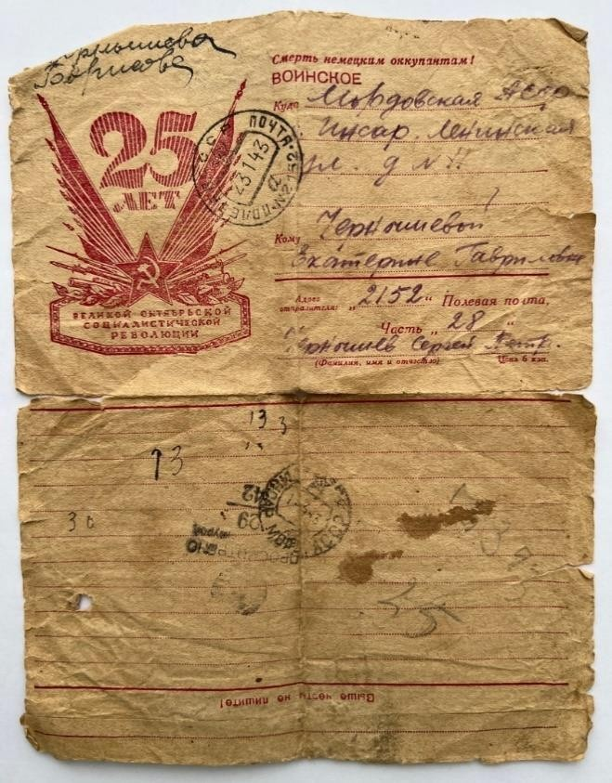

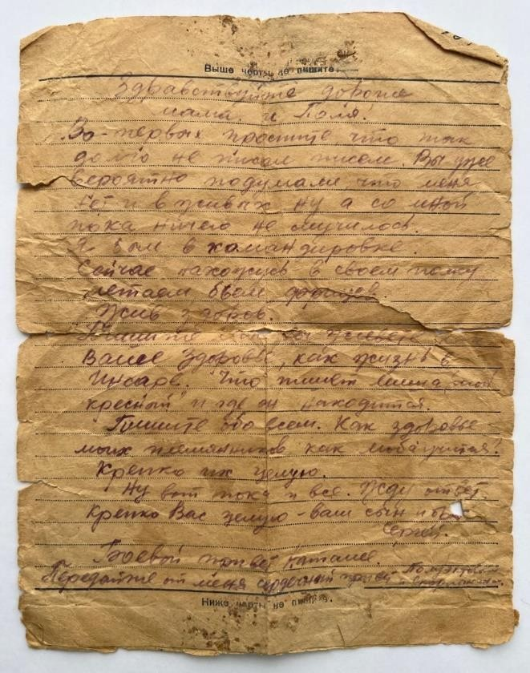
Рис.1 (Письмо с фронта (дата не известна) ч.1 С. П. Чернышева)
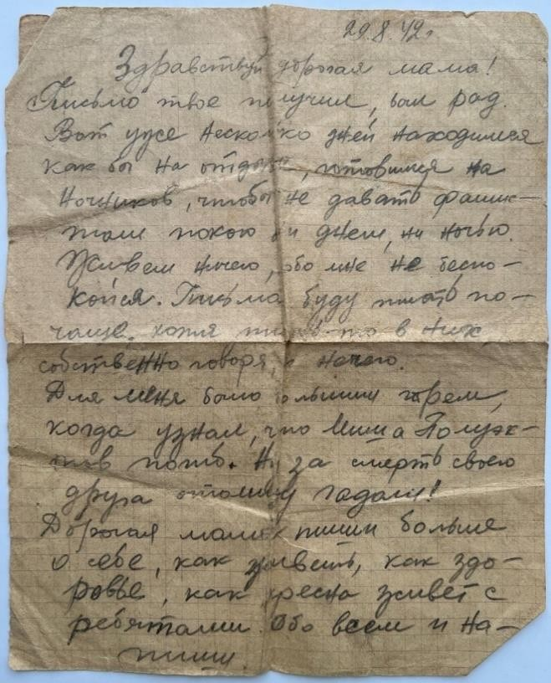
Рис.3 (Письмо с фронта (20.08.1942г.) ч.1 С. П. Чернышева)
Рис.2 (Письмо с фронта (дата не известна) ч.2 С. П. Чернышева)
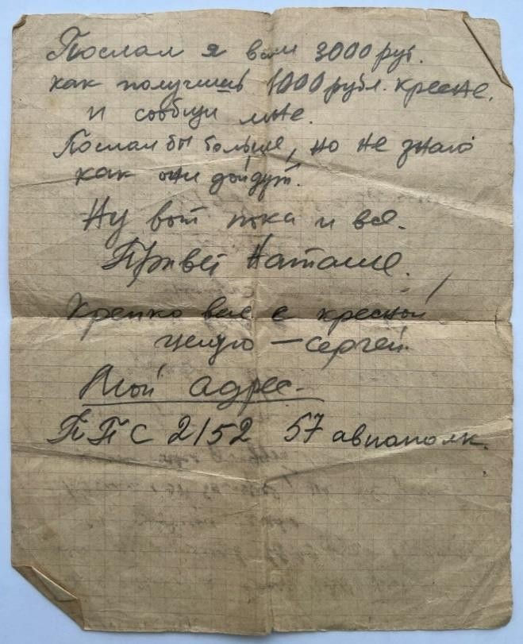
Рис.4 (Письмо с фронта (20.08.1942г.) ч.2 С. П. Чернышева)

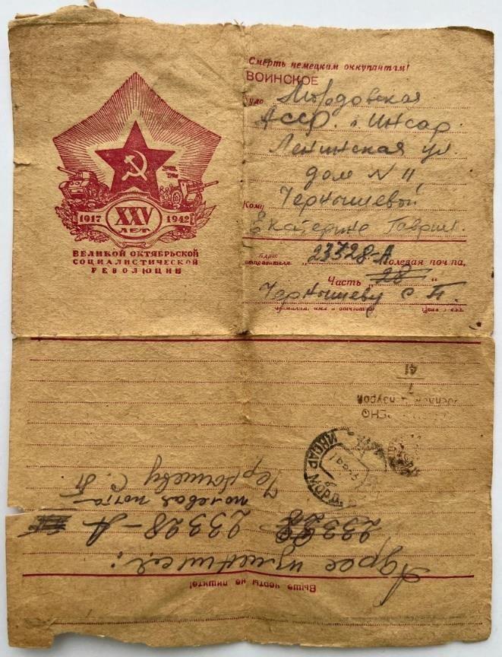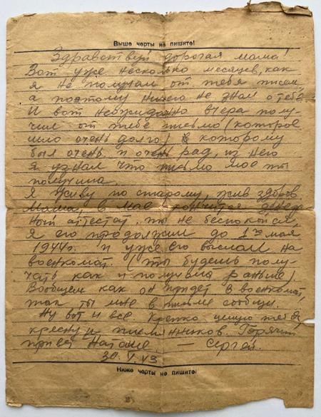

Рис.5 (Письмо с фронта (30.04.1943г.) ч.1 С. П. Чернышева)
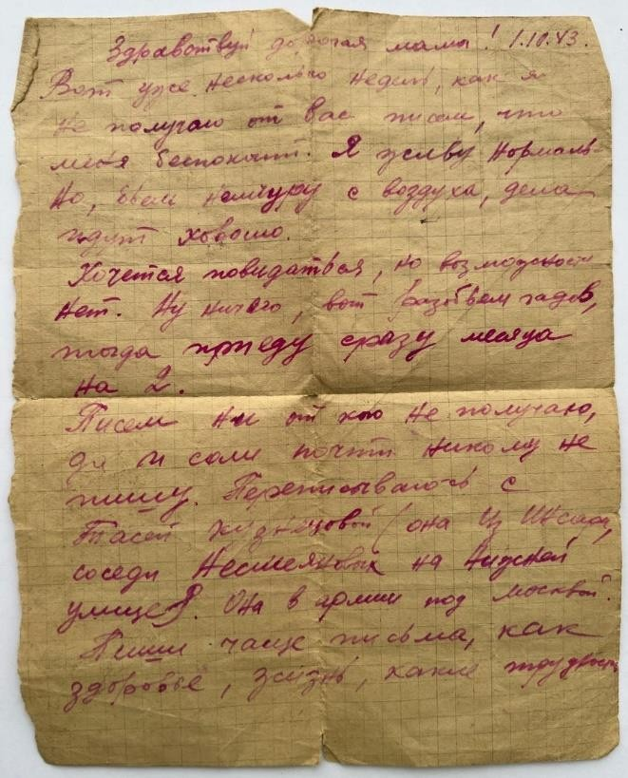
Рис.7 (Письмо с фронта (01.10.1943г.) ч.1 С. П. Чернышева)
Рис.6 (Письмо с фронта (30.04.1943г.) ч.2 С. П. Чернышева)
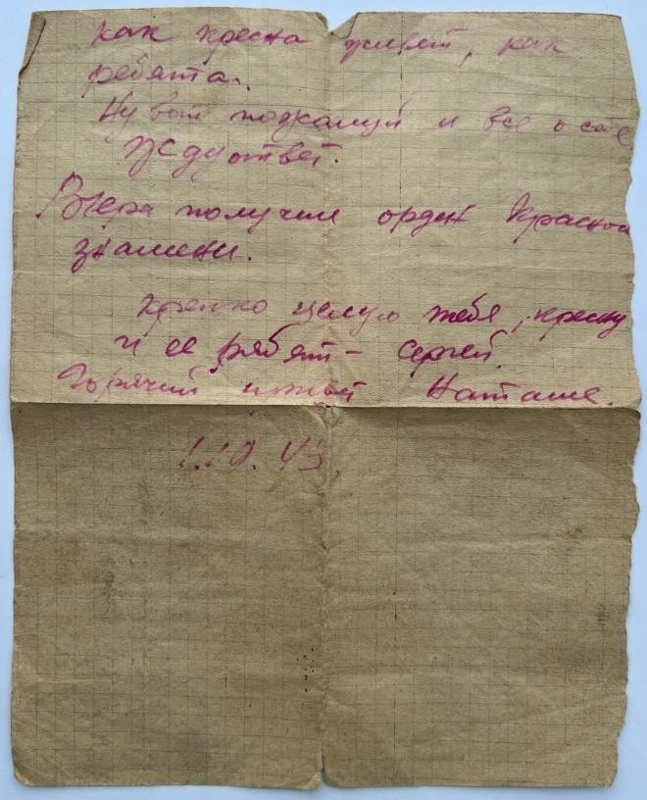
Рис.8 (Письмо с фронта (01.10.1943г.) ч.2 С. П. Чернышева)

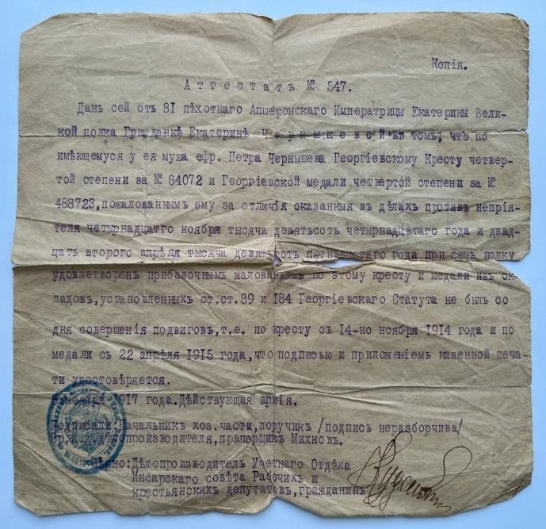
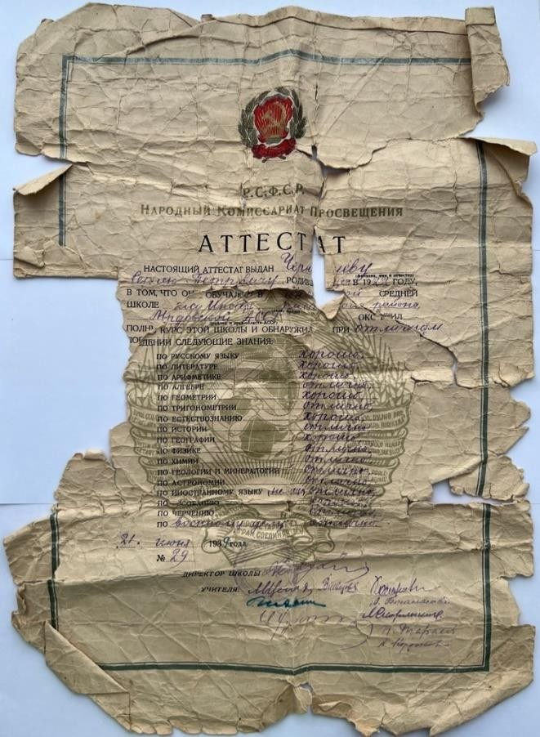
Рис.9 (Аттестат №574 П. С. Чернышева)

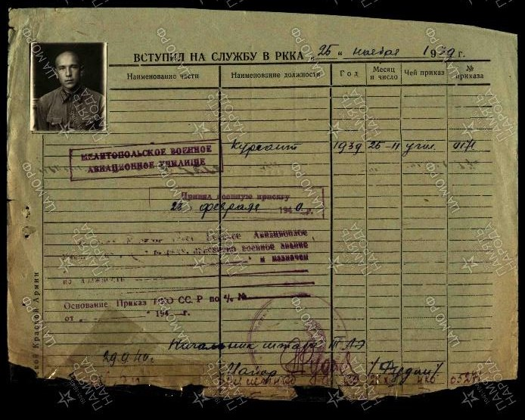
Рис.11 (Справка РККА С. П. Чернышева)

Рис.10 (Аттестат об образовании №29 С. П. Чернышева)
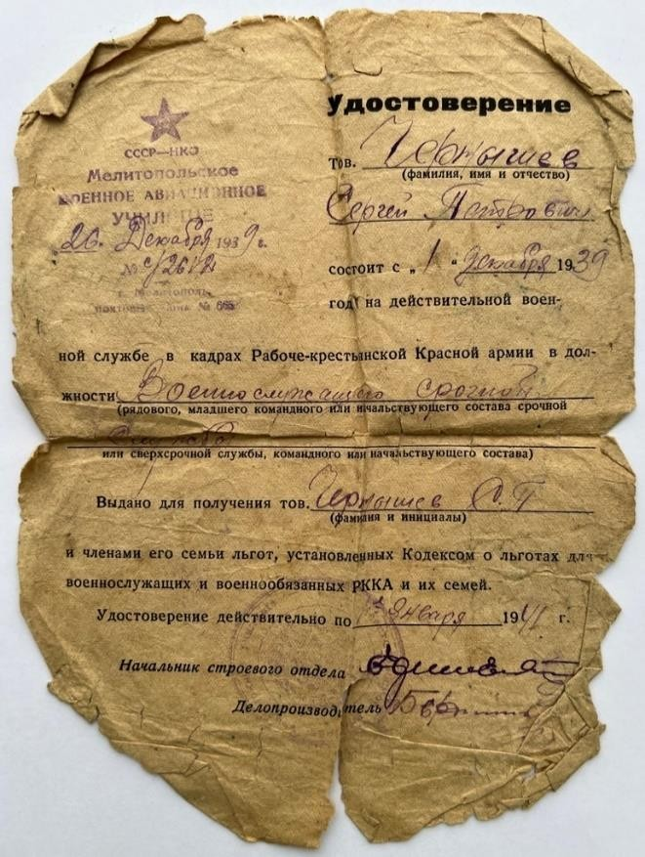
Рис.12 (Удостоверение РККА
С. П. Чернышева)

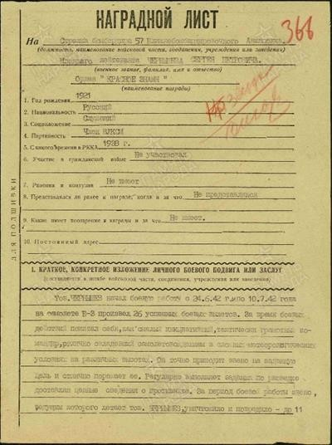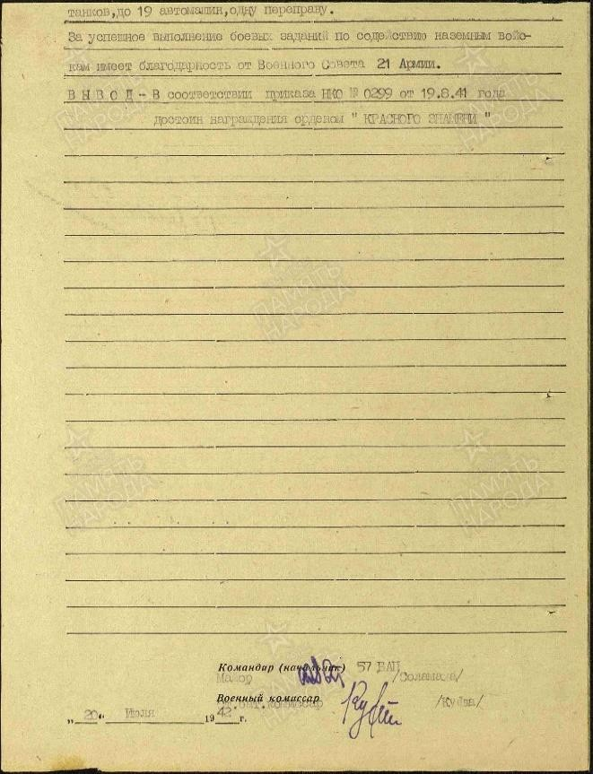

Рис.13 (Наградной лист орден «Красное Знамя» ч.1 С. П. Чернышева)
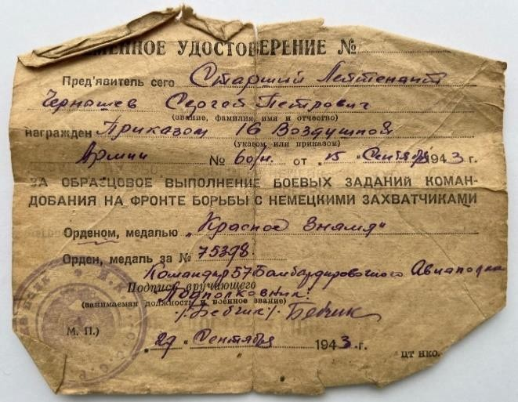
Рис.15 (Временное удостоверение
С. П. Чернышева)
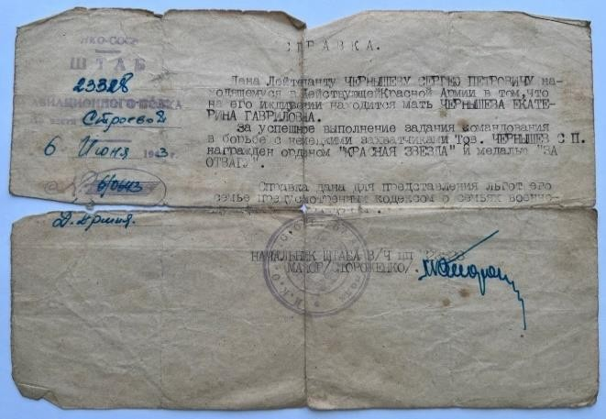
Рис.17 (Справка о иждивении матери)
Рис.14 (Наградной лист орден «Красное Знамя» ч.1 С. П. Чернышева)
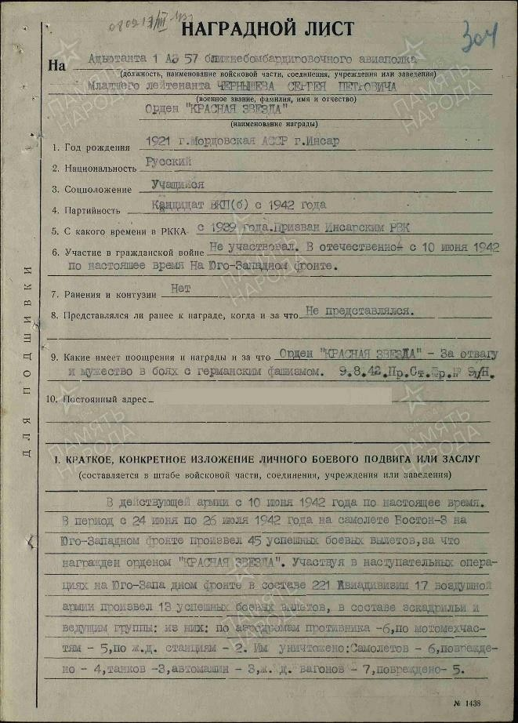
Рис.16 (Наградной лист орден «Красная Звезда» С. П. Чернышева)

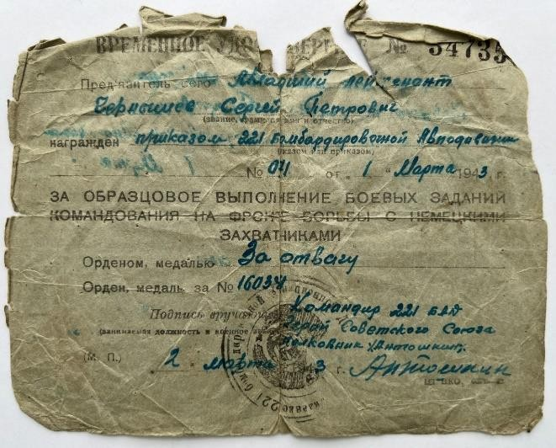

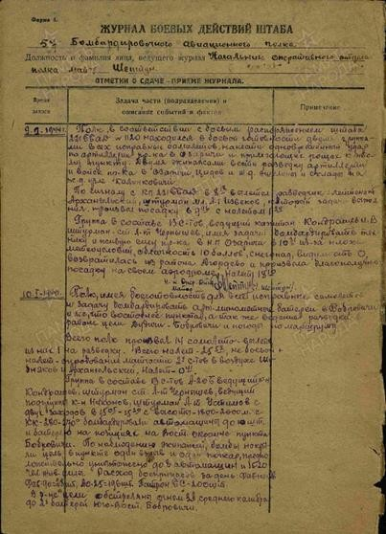
Рис.18 (Временное удостоверение №34735 С. П. Чернышева)
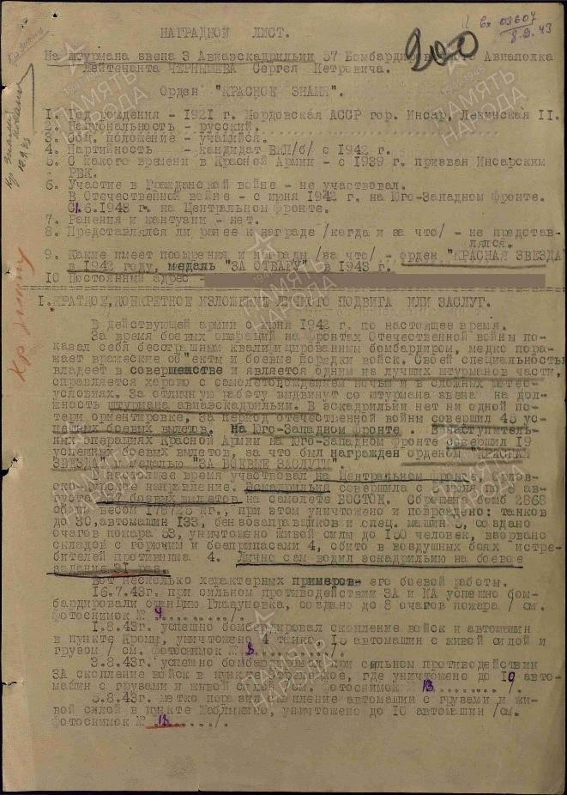
Рис.19 (Наградной лист орден «Красная Звезда» и медалью «За Отвагу» ч.1
С. П. Чернышева)
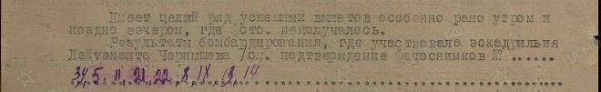
Рис.20 (Наградной лист орден «Красная Звезда» и медалью «За Отвагу» ч.2
С. П. Чернышева)

Рис.21 (Журнал боевых действий штаба 57 бомбардировочного авиаполка)
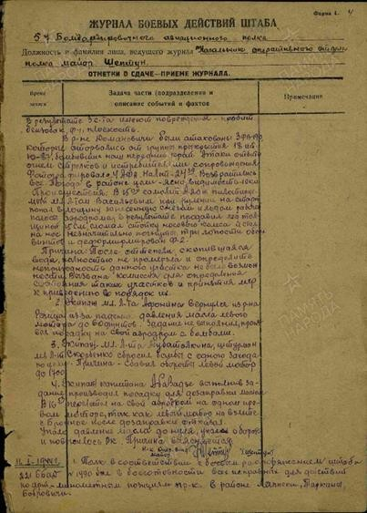
Рис.22 (Журнал боевых действий штаба 57 бомбардировочного авиаполка)

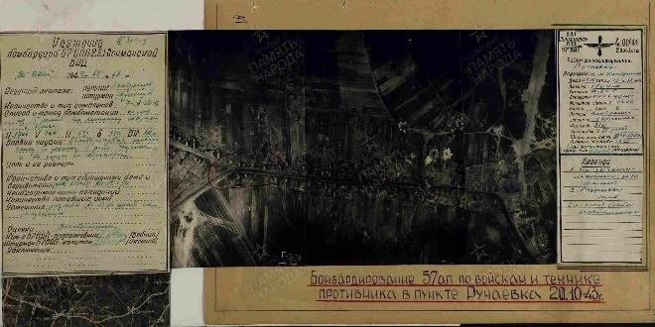

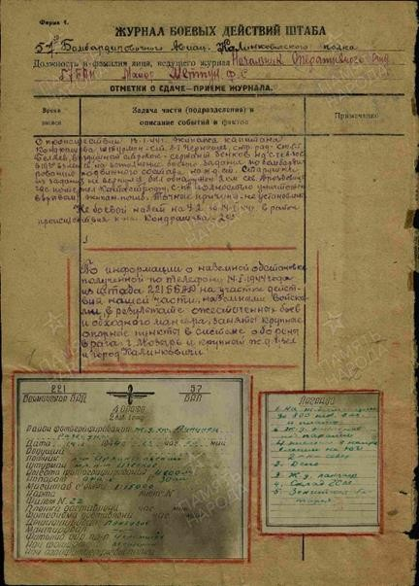
Рис.23 (Журнал боевых действий штаба 57 бомбардировочного авиаполка)
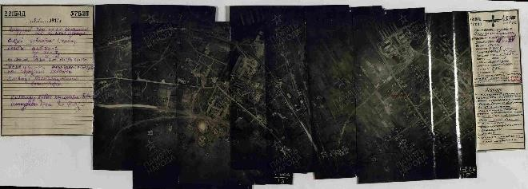
Рис.24 (Снимки с боевых заданий
С. П. Чернышева)
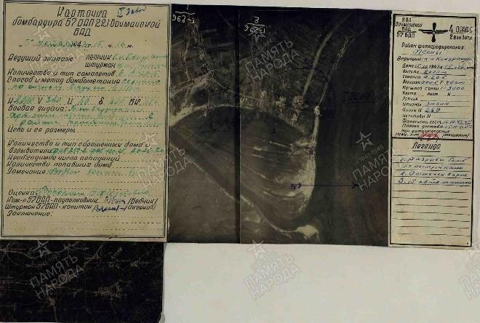
Рис.25 (Снимки с боевых заданий
С. П. Чернышева)
Рис.26 (Снимки с боевых заданий
С. П. Чернышева)
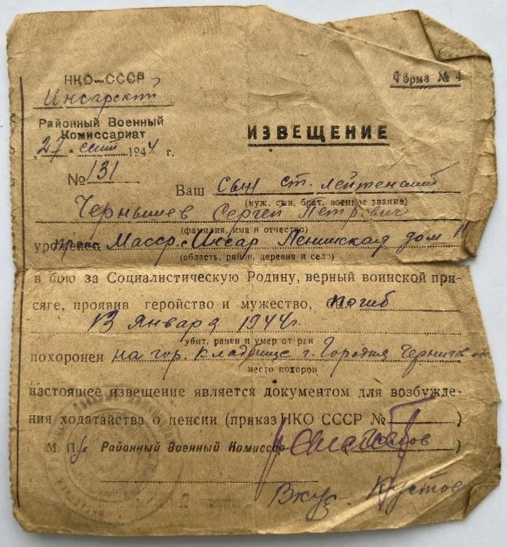
Рис.27 (Извещение о гибели
С. П. Чернышева)
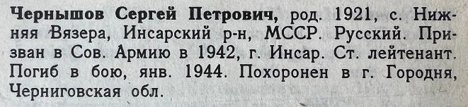
Рис.28 (Из книги «Память»)
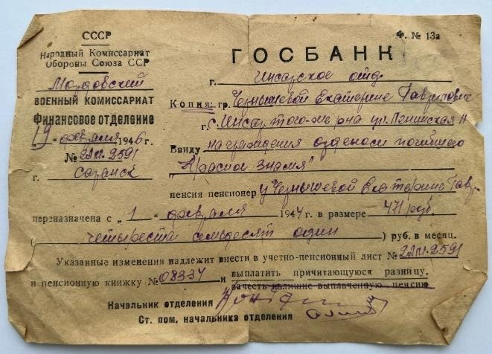
Рис.29 (Справка о пенсии
Е. Г. Чернышевой)

